豳公盨“方”字補說
陳英傑
（首都師範大學文學院）
首發
“方”字中間筆劃作兩斜筆上揚，與“方”字中央一橫筆平直有別。師詢簋（4342西中）“皇帝”之“帝”作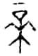，雖是宋人摹本，但也可以作為一條字形演變的旁證，寡子卣（5392西中）蓋銘之（《金文編》6頁摹為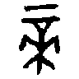，誤），應公鼎（《華夏考古》2007年1期）之也有這種寫作態勢。“彔”字也有這種寫法，如師晨鼎（2817西中）、呈戈者鼎（2662西中，《金文編》摹為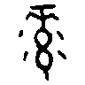）。

本文收稿日期為2008年5月25日
本文發佈日期為2008年5月25日

